Самарская область
муниципальный район Кинельский
Администрация
сельского поселения
Кинельский

ПОСТАНОВЛЕНИЕ

от 26.11.2018 г. № 217

«О внесении изменений в постановление
администрации сельского поселения Кинельский
от 25.11.2016 года № 149 «Об утверждении муниципальной программы «Информационное обеспечение деятельности органов местного самоуправления сельского поселения Кинельский
муниципального района Кинельский
Самарской области на 2017-2019 годы»

В соответствии с Бюджетным кодексом РФ, с Федеральным законом от 06 октября 2003 года № 131-ФЗ «Об общих принципах организации местного самоуправления в Российской Федерации», Уставом сельского поселения Кинельский муниципального района Кинельский Самарской области, администрация сельского поселения Кинельский муниципального района Кинельский Самарской области

ПОСТАНОВЛЯЕТ:

- Внести в Постановление администрации сельского поселения Кинельский от 25.11.2016 года № 149 «Об утверждении муниципальной программы «Информационное обеспечение деятельности органов местного самоуправления сельского поселения Кинельский муниципального района Кинельский Самарской области на 2017-2019 годы»», следующие изменения:
  - Раздел «ОБЪЕМЫ БЮДЖЕТНЫХ АССИГНОВАНИЙ ПРОГРАММЫ» в Паспорте программы читать в следующей редакции:
Объемы бюджетных ассигнований муниципальной программы | Общий объем финансирования Программы составляет – 104 000,00 рублей, в том числе:  средства местного бюджета сельского поселения Кинельский – 104 000,00 рублей  Объем финансирования по годам:  2017 год – 20 000,00 рублей;  2018 год – 74 000,00 рублей;  2019 год – 10 000,00 рублей.
1.2. Раздел 6. «Ресурсное обеспечение Программы» программы изложить в новой редакции:
«6. Ресурсное обеспечение Программы.

Общий объем финансирования Программы составляет – 104 000,00 рублей, в том числе:
средства местного бюджета сельского поселения Кинельский – 104 000,00 рублей
Объем финансирования по годам:
2017 год – 20 000,00 рублей;
2018 год – 74 000,00 рублей;
2019 год – 10 000,00 рублей.»
1.3 Приложение № 1 к Программе заменить Приложение № 1 к настоящему постановлению следующего содержания.
2. Контроль за выполнением настоящего постановления оставляю за собой.
3. Опубликовать настоящее постановление в газете «Вестник» сельского поселения Кинельский муниципального района Кинельский.
4. Настоящее постановление вступает в силу после его официального опубликования.

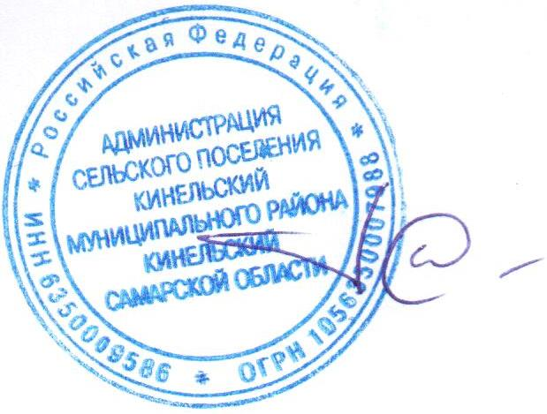
Глава администрации
сельского поселения Кинельский
муниципального района Кинельский
Самарской области И.Р. Галиев

Приложение № 1
к муниципальной программе
«Информационное обеспечение деятельности органов местного самоуправления сельского поселения Кинельский муниципального района Кинельский Самарской области
на 2017-2019 годы»
.
ПЛАН МЕРОПРИЯТИЙ
по реализации муниципальной программы «Информационное обеспечение деятельности органов местного самоуправления сельского поселения Кинельский муниципального района Кинельский Самарской области
на 2017-2019 годы»
№  п/п | Наименование мероприятия | Исполнитель | Срок  реализации | Источник  финансирования | Объем финансирования по годам  (руб.)
 |  |  |  |  | 2017 | 2018 | 2019
1 | 2 | 3 | 4 | 5 | 6 | 7 | 8
1. | Задача 1. Обеспечение требований законодательства Российской Федерации по своевременному опубликованию в средствах массовой информации и размещению на официальном сайте муниципального образования в сети Интернет официальных документов, издаваемых органами местного самоуправления сельского поселения Кинельский, и иной официальной информации;
1.1. | Публикация информации о деятельности администрации сельского поселения Кинельский, а также отдельных видов информации в соответствии с законодательством Российской Федерации, муниципальных правовых актов органов местного самоуправления сельского поселения Кинельский в печатных средствах массовой информации. | Администрация сельского поселения | 2017-2019 годы | Бюджет сельского поселения | 20 000,0 | 74 000,0 | 10 000,0
1.2. | Освещение деятельности органов местного самоуправления сельского поселения Кинельский на официальном сайте муниципального образования в сети «Интернет». | Администрация сельского поселения | 2017-2019 годы | Не требует финансирования | - | - | -
Итого |  |  |  |  | 20 000,0 | 74 000,0 | 21 000,0

